En la primera imagen voy a insertar un nuevo registro de producto con los datos que se muestran en la imagen

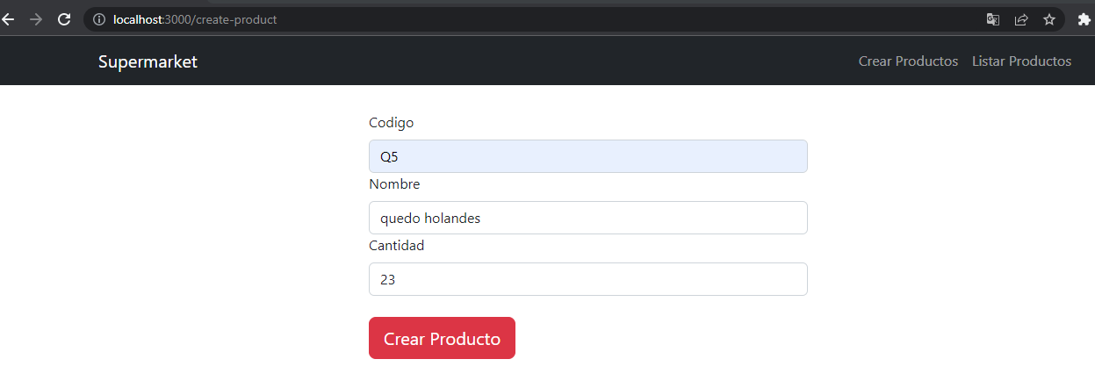

Despues de dar clic en crear producto, nos dirigimos a la opcon lista productos y vemos que ya aparece en el listado

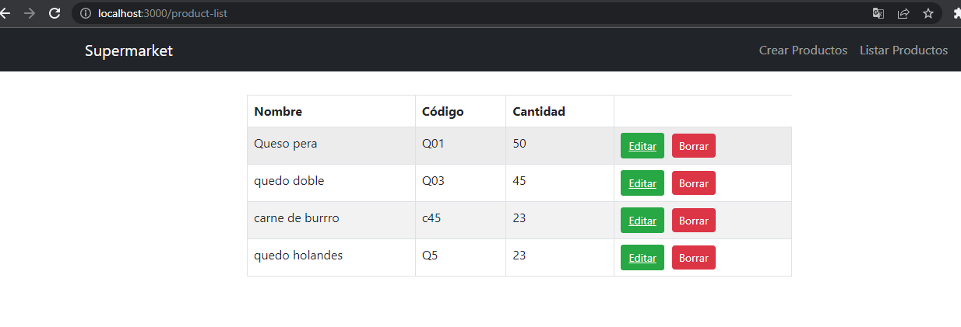

La siguiente es probar la opreacion de actualiza registro, para ello voy actualizar o editar el nombre del producto “quedo doble” con codigo Q03, por el nombre “quedo doble crema” y la cantidad por 30.

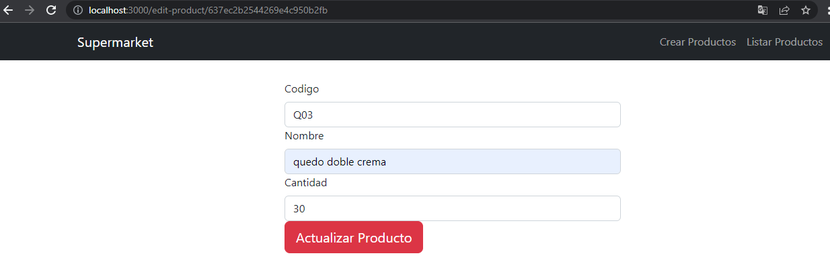

Despues de dar clic en el boton actualizar producto, se valida que ya toma la actualizacion en los campos

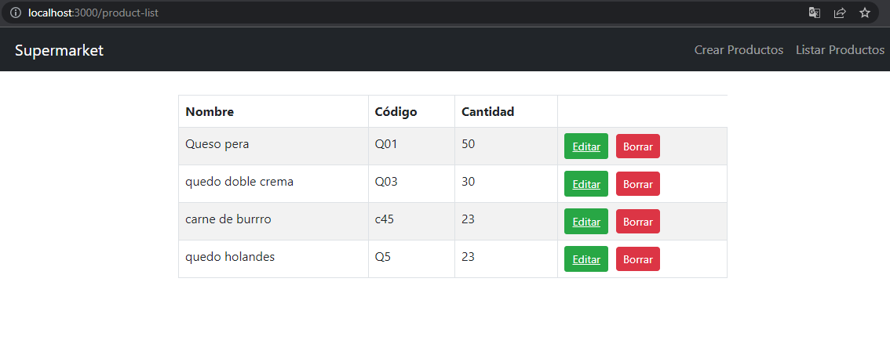

Para finalizar, voy a borrar el registro con nombre “queso holandes” y al dar clic en el boton borrar, se valida que ya no sale en el listado de productos.

